День молодого избирателя в Ханкайском муниципальном округе

В МБОУ СОШ № 13 села Владимиро-Петровка в рамках мероприятий, посвященных Дню молодого избирателя, для учащихся 9-11-х классов 19 апреля 2022 года прошли уроки-лекции.
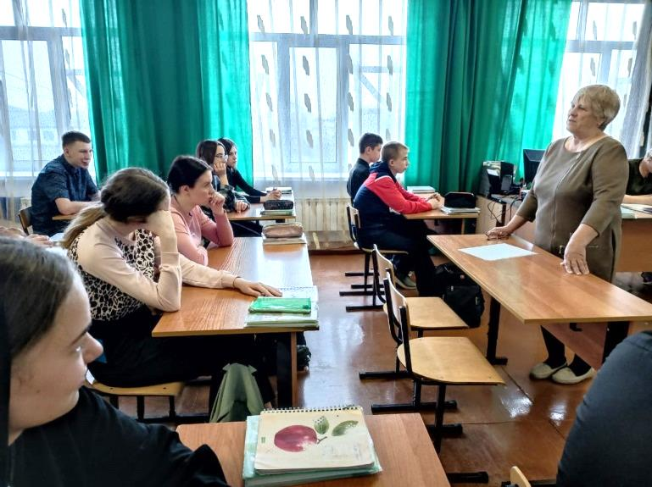
Учащиеся 9 класса встретились с председателем участковой избирательной комиссии избирательного участка № 2910 Л.М. Бибик и секретарем комиссии В.М. Селивановой. В ходе мероприятия обсуждались принципы формирования представительных органов власти в Российской Федерации. Ученики узнали основные условия необходимые для активного участия в избирательной системе. Лидия Михайловна рассказала ребятам о работе комиссии в период подготовки и проведения выборов, о возможности проголосовать по месту нахождения, а не только по месту проживания, как было раньше.
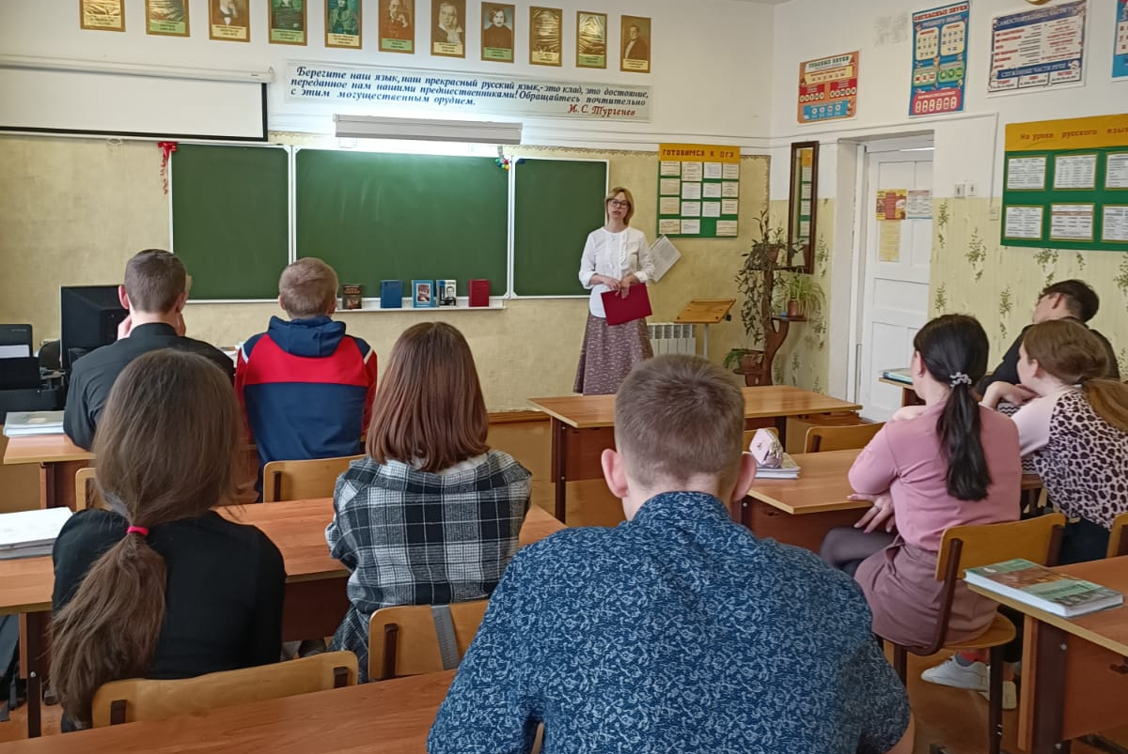
Для учащихся 10-11 классов был проведен урок-лекция «Избирательное право, как пример демократического государства». На мероприятии ребята узнали о значимости избирательной системы в Российской Федерации, как одной из важнейших характеристик правового государства, об основных правилах проведения агитационной и информационной работы, а также о принципах проведения избирательной кампании, а так же о её участниках.
После проведения лекции с учащимися было проведено решение ситуационных задач на предмет знания и понимания избирательного права.

